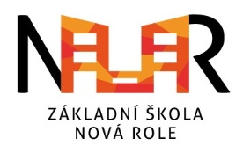

ZÁKLADNÍ ŠKOLA NOVÁ ROLE, příspěvková organizace

Žádost o přijetí dítěte k základnímu vzdělávání

1. Zákonný zástupce dítěte
Jméno a příjmení:
Vztah k žákovi
(otec, matka, osvojitel, poručník a jiné):
Místo trvalého pobytu
Ulice, číslo popisné:
Město: |  | PSČ:
Telefon:
Email:

2. Ředitelka školy
Jméno a příjmení: | Mgr. Ester Nováková
Škola: | Základní škola Nová Role, příspěvková organizace  Školní 232, Nová Role

3. Žádost
o přijetí
Jméno dítěte

k povinné školní docházce do Základní školy Nová Role, příspěvková organizace,
Školní 232, Nová Role
ve školním roce

V Nové Roli dne: | Podpis zákonného zástupce žáka/žákyně:

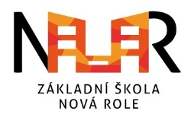

ZÁKLADNÍ ŠKOLA NOVÁ ROLE, příspěvková organizace

Příloha k žádosti o přijetí dítěte k základnímu vzdělávání

Údaje o dítěti
Jméno a příjmení:
Rodné číslo:
Místo a datum narození:
Místo trvalého pobytu
Ulice, číslo popisné:
Město: |  | PSČ:
Adresa pro doručování pošty:
Ulice, číslo popisné:
Město: |  | PSČ:
Státní příslušnost:
Jméno, adresa a telefon ošetřujícího lékaře:
Adresa mateřské školy, kterou dítě navštěvovalo:
Nastupuje dítě do ZŠ po odkladu:
Další údaje, které považujete za důležité pro vzdělávání:

Údaje o zákonném zástupci
Uveďte jména dalších osob, které mají statut zákonného zástupce dítěte
Jméno a příjmení:
Místo trvalého pobytu
Ulice, číslo popisné:
Město: |  | PSČ:
Telefon:
Email:

Nepovinný údaj. Vyplňte pouze, pokud žádáte, aby s vámi škola komunikovala i tímto způsobem.
Nepovinný údaj. Vyplňte pouze, pokud žádáte, aby s vámi škola komunikovala i tímto způsobem.

